Centro Paula Souza
Etec Vasco Antonio Venchiarutti – Jundiaí - SP
Técnico em Desenvolvimento de Sistemas – Jun/2026

Artigo desenvolvido na disciplina de Trabalho de Conclusão de Curso sob orientação dos professores Ronildo Ferreira e Luciana Batista.

INDEXAÇÃO SOBRE COMPUTAÇÃO GRÁFICA

Fernando dos Santos Braz
Gustavo Henrique da Silva Alves
Gustavo Muller Santos

RESUMO
Este estudo tem o objetivo de analisar. Dentre os autores pesquisados para a constituição conceitual deste trabalho, destacaram-se Huvila (2011), Silva (2024), Madhavan (2005), Mteleli (2026), Matsunaga (2026), Chen (2018) e Alhyari (2026). A metodologia utilizada foi a pesquisa exploratória e descritiva, tendo como coleta de dados o levantamento bibliográfico de repositórios digitais, documentações técnicas e periódicos científicos. As conclusões mais relevantes apontam que a centralização de materiais através de geradores de sites estáticos otimiza o tempo de estudo autônomo e diminui a barreira cognitiva inicial imposta pela complexidade matemática do campo e pelas barreiras linguísticas das tecnologias vigentes.
Palavras-chave: Aprendizagem Autônoma. Documentação. Indexação.
INTRODUÇÃO
A falta de informações centralizadas constitui um desafio para o processo de aprendizagem, uma vez que dificulta a localização, a seleção e a compreensão de conteúdos relevantes, tornando mais complexo o desenvolvimento autônomo do estudante (HUVILA, 2011). Na área da Computação Gráfica esse problema é observado no cenário nacional por sofrer da precarização dos conteúdos, que são muitas vezes espalhados em blogs, canais especializados, documentação técnicas estrangeiras e cursos pagos. Esse dilema apresenta uma lacuna na Industria 4.0 brasileira onde a Computação Gráfica é aplicada.
O presente estudo delimita-se a pesquisa, organização e introdução sobre matérias da Computação Gráfica englobando ferramentas principais, termos e conceitos dos campos relacionados à renderização e modelagem. Essa coleção concentra-se na indexação e tratamento de documentações, repositórios e canais visando uma introdução dos conteúdos fundamentais para a autonomia do aluno na área.
O objetivo geral é reunir informações e ferramentas da Computação Gráfica de língua inglesa convertendo para portuguesa por meio da indexação do conteúdo permitindo uma introdução clara e objetiva para iniciantes no campo.
Esta pesquisa justifica-se da relevância da computação gráfica para a aplicação da Indústria 4.0 no cenário nacional. Conforme reforça Silva (2024), a criação de modelos tridimensionais complexos e a computação gráfica em 3D são indispensáveis para simular o comportamento de robôs e automatizar espaços fabris inspirados em cenários reais. O problema da precarização pedagógica da área é exibido pelo autor, onde segundo o qual, para que profissionais consigam aplicar ferramentas industriais e projetar interfaces desses softwares necessita-se de uma base sobre os conceitos abstratos e conhecimento de quais aplicações atendem às necessidades práticas da indústria.
A metodologia deste trabalho é a pesquisa exploratória e descritiva , tendo como coleta de dados o levantamento bibliográfico de repositórios, documentações, livros acadêmicos. Durante o desenvolvimento do projeto, foram utilizadas ferramentas e modelos de Inteligência Artificial Generativa (como Google Gemini 3.8 Flash / 1.5 Flash, Anthropic Claude 3.5 Sonnet, Claude 3 Opus, GPT-4o / GPT_OSS, o agente Antigravity e o GitHub Copilot) para apoio à pesquisa bibliográfica, curadoria de materiais, revisão de código e estruturação da plataforma. Todas as respostas, referências e sugestões obtidas foram analisadas, verificadas e testadas diretamente pelos integrantes do grupo. As ferramentas utilizadas, suas respectivas versões, etapas, finalidades e formas de validação encontram-se detalhadas na DECLARAÇÃO DE USO DE INTELIGÊNCIA ARTIFICIAL, apresentada ao final deste artigo.
CONCEITOS DE COMPUTACÃO GRÁFICA NA INDÚSTRIA 4.0
A inserção de tecnologias visuais no ambiente fabril moderno redefiniu os parâmetros de automação e gerenciamento de dados. A Computação Gráfica, ao deixar de ser vista exclusivamente como ferramenta de entretenimento, assume o papel de interface humana para sistemas complexos. Segundo Silva (2024), A computação em tempo real, somado a modelos tridimensionais e visão computacional é indispensável para a automação industrial. Logo, para a criação de mão de obra qualificada é necessário um ambiente de aprendizado como CIRUS Studio, entretanto a natureza enterprise deixa-o somente limitado para empresas. Fortalecendo essa ideia, Madhavan, Arns e Bertoline (2005) ressaltam que ambientes voltados para visualizações de conceitos abstratos complexos são essenciais para reduzir gargalos técnicos no desenvolvimento profissional, permitindo que os estudantes realizem simulações que se aproximam diretamente de cenários corporativos reais.
Tanto o desenvolvimento quanto o uso desses ambientes é inegável a importância dos fundamentos geométricos e espaciais. Na Figura 1, observa-se o uso do OIP(Open Industry Project) para a o desenvolvimento de um sistema de esteiras

Figura 1: Interface do OIP
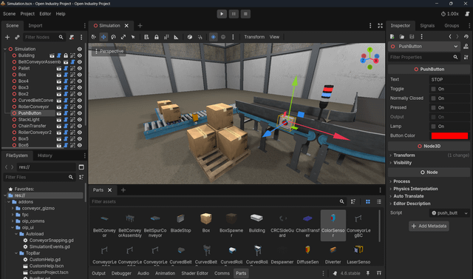.
Fonte : Github do OIP
O conhecimento prévio dessas aplicações e conceitos permite aprendizado auto-suficiente. Ainda assim, Mteleli, Mtshali e Skosana (2026) advertem que o ensino de gráficos de engenharia permanece um desafio complexo devido à natureza abstrata de seus conceitos. Os autores apontam que a simples introdução de tecnologias nas disciplinas atua apenas de forma suplementar, exigindo abordagens estruturadas que facilitem a visualização espacial de desenhos complexos para que os alunos alcancem, de fato, os resultados de aprendizagem esperados pela nova indústria.
INDEXAÇÃO E DOCUMENTAÇÃO DIGITAL COM VITEPRESS
Devido à situação pedagógica da área no Brasil, o conceito de indexação Awesome , usados em repositórios ingleses para o acúmulo de informação, apresenta uma solução viável para tal problema. Um tipo de ferramenta se encaixa perfeitamente nessa metodologia é static site generators(gerados de sites estáticos).O Vitepress, uma aplicação baseada em Vue.js, tem como seu diferencial a conversão de arquivos markdown diretos em páginas html, performance, edição e escalabilidade são reforçados, além que a catalogação e o tratamento de informação são estimulados por essa premissa simples.
A classificação e agrupamentos de dados condiz com a retenção do conhecimento. De acordo com Matsunaga e Miyata (2026), a utilização de metodologias inspiradas na engenharia reversa que focam na decomposição de conceitos e na análise sistemática de conteúdos, promove melhorias expressivas na percepção visual, na compreensão analítica e no discernimento dos estudantes, reduzindo o abismo pedagógico entre a formação acadêmica e as competências exigidas pelo mercado tecnológico moderno.
Na Figura 2 representa o resultado do fluxo de compilação do vitepress no qual arquivos .md (arquivos descritivos de textos) são tratados pela ferramenta em páginas com layout responsivo com uma barra de navegação.
Figura 2 : Site gerado por um arquivo markdown
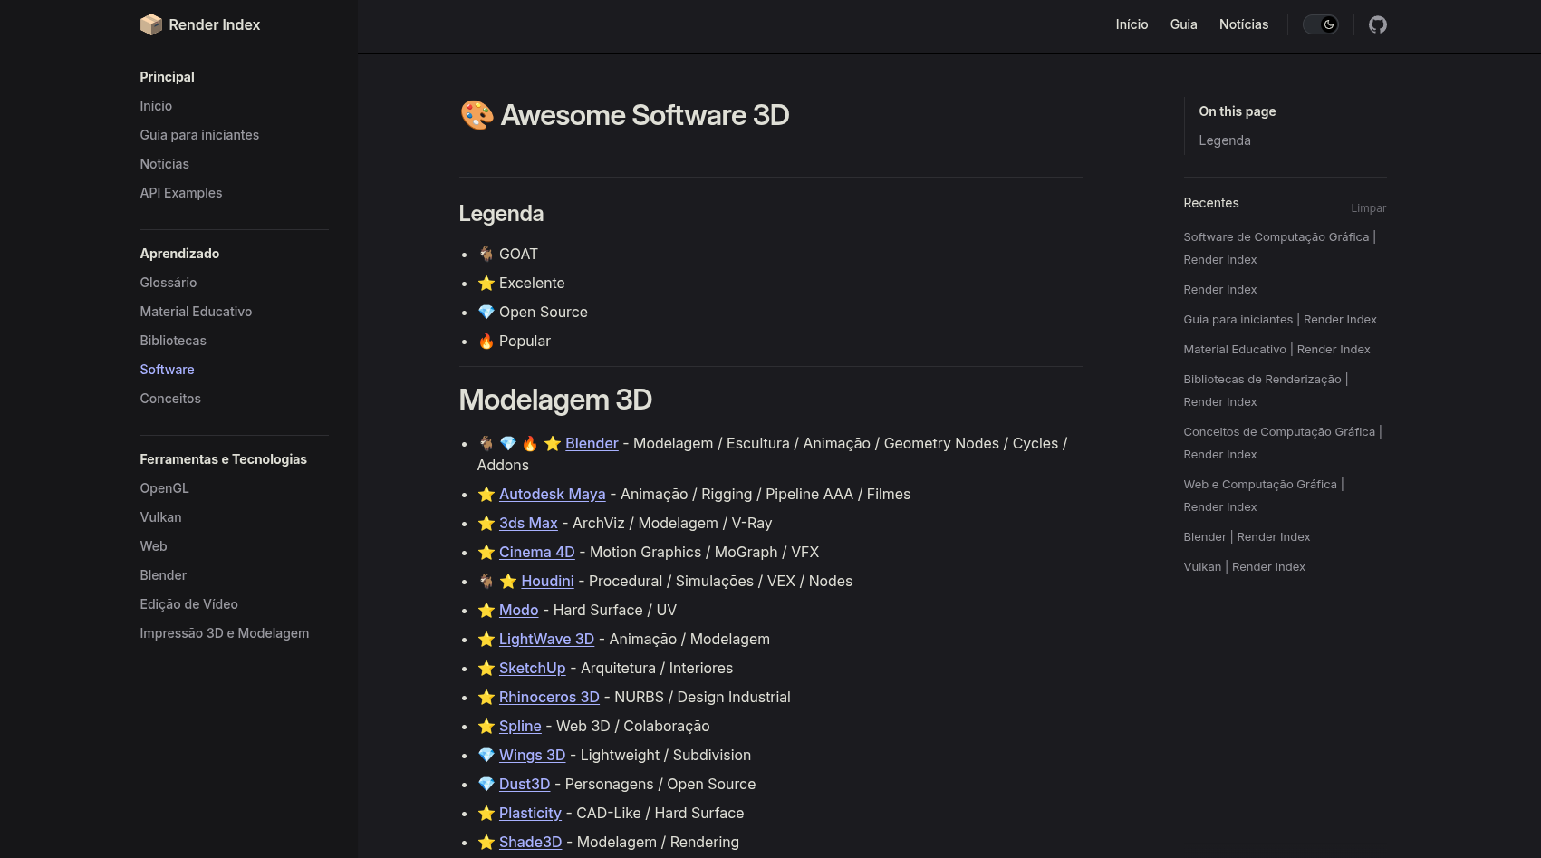
Fonte: Próprios autores
INTERFACES DE PROGRAMAÇÃO GRÁFICA E O PROCESSAMENTO VISUAL
Para a aplicação industrial de simulações tridimensionais na indústria 4.0 é preciso um domínio sobre o software de automação e o hardware de renderização 3d. Essa comunicação acontece por meio das APIs (Application Programming Interfaces), que são: OpenGL, Vulkan e DirectX. Essas APIs dão o comando básico para que os algoritmos gerenciam a memória da GPU(Graphics Processing Unit) que realizam o cálculo de milhões de polígonos por segundo.
Entretanto um intenso debate acontece na comunidade acadêmica sobre a forma ideal de introduzir esses conceitos de maneira efetiva. Embora o comitê nacional da Sociedade Brasileira de Computação (SBC), por meio do relatório GranDGamesBR (XAVIER; COSTA; VALENTE, 2020), defende a ideia do domínio de baixo nível e da engenharia gráfica para retirar a dependência de engines estrangeiras, outro modo de pensar propõem caminhos distintos para diminuir a barreira inicial de aprendizado. Chen, Xu e Rippin (2018) defendem que o ensino introdutório de Computação Gráfica deve priorizar os fundamentos e conceitos algorítmicos abstratos de forma independente, sem submeter o aluno iniciante à complexidade sintática imediata das APIs de renderização modernas, o que impede a sobrecarga cognitiva e estimula o desenvolvimento do raciocínio lógico-gráfico primário.
Além da separação entre APIs e lógica pura, a metodologia de ensino híbrida surge como um fator determinante para o sucesso na manipulação de ferramentas que geram saídas visuais e computação gráfica aplicada. Sobre a eficácia desse modelo integrado de aprendizado técnico, Alhyari (2026) pontua:
A adoção do modelo de aprendizado híbrido (blended learning) em disciplinas técnicas de computação visual e produção de mídia demonstra impactos significativos na aquisição de competências práticas. Ao combinar a instrução teórica presencial com repositórios e módulos digitais interativos de autoaprendizagem, os estudantes apresentam um ganho substancial na capacidade de manipular ferramentas complexas e de solucionar problemas de processamento técnico de forma independente (ALHYARI, 2026, p. 8).
Com a separação do conteúdo de maneira simplificada , o estudante consegue se guiar, depois de um certo tempo, entre as etapas do processamento de low end computing. Na Figura 3, é apresentada a estrutura simplificada do pipeline gráfico (fluxo de renderização), o qual apresenta uma sequência linear que transforma dados geométricos brutos (vertex data) em pixels finais exibidos no monitor.

Figura 3: Pipeline gráfico explicado em etapas
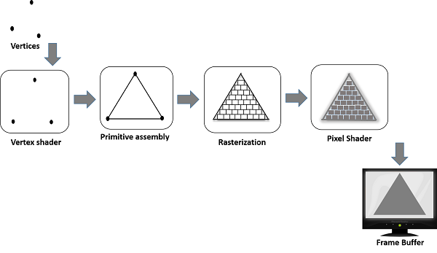
Fonte:TutorialsPoint
O domínio sobre o fluxo ilustrado permite que desenvolvedores compreendam como a matemática opera por trás das telas, habilitando a otimização de sistemas industriais pesados e o desenvolvimento de soluções computacionais customizadas. Assim, a catalogação e indexação de materiais didáticos focados na dissociação entre a lógica pura e as ferramentas práticas apresentam-se como uma estratégia indispensável para pavimentar a formação de novos talentos no cenário nacional.
DISCUSSÕES E RESULTADOS
Os resultados obtidos apresentados pelas Figuras 4, 5, 6 e 7 demonstram a eficiência do conceito de repositórios Awesome por meio da atualização do Vitepress. Com o uso de static site generator foi possível chegar ao objetivo final. A coleta desses dados de matérias didáticos e documentações essenciais da língua inglesa simplificou a trilha por qual o estudante deveria percorrer.
Com essa coleção e a explicação de conceitos matemáticos bases da área o uso e aplicação das principais APIs do mercado se tornou trivial, criando mão de obra especializada para atender a Indústria 4.0 e futuramente desenvolver suas próprias ferramentas.

Figura 4: Página principal do site Vitepress
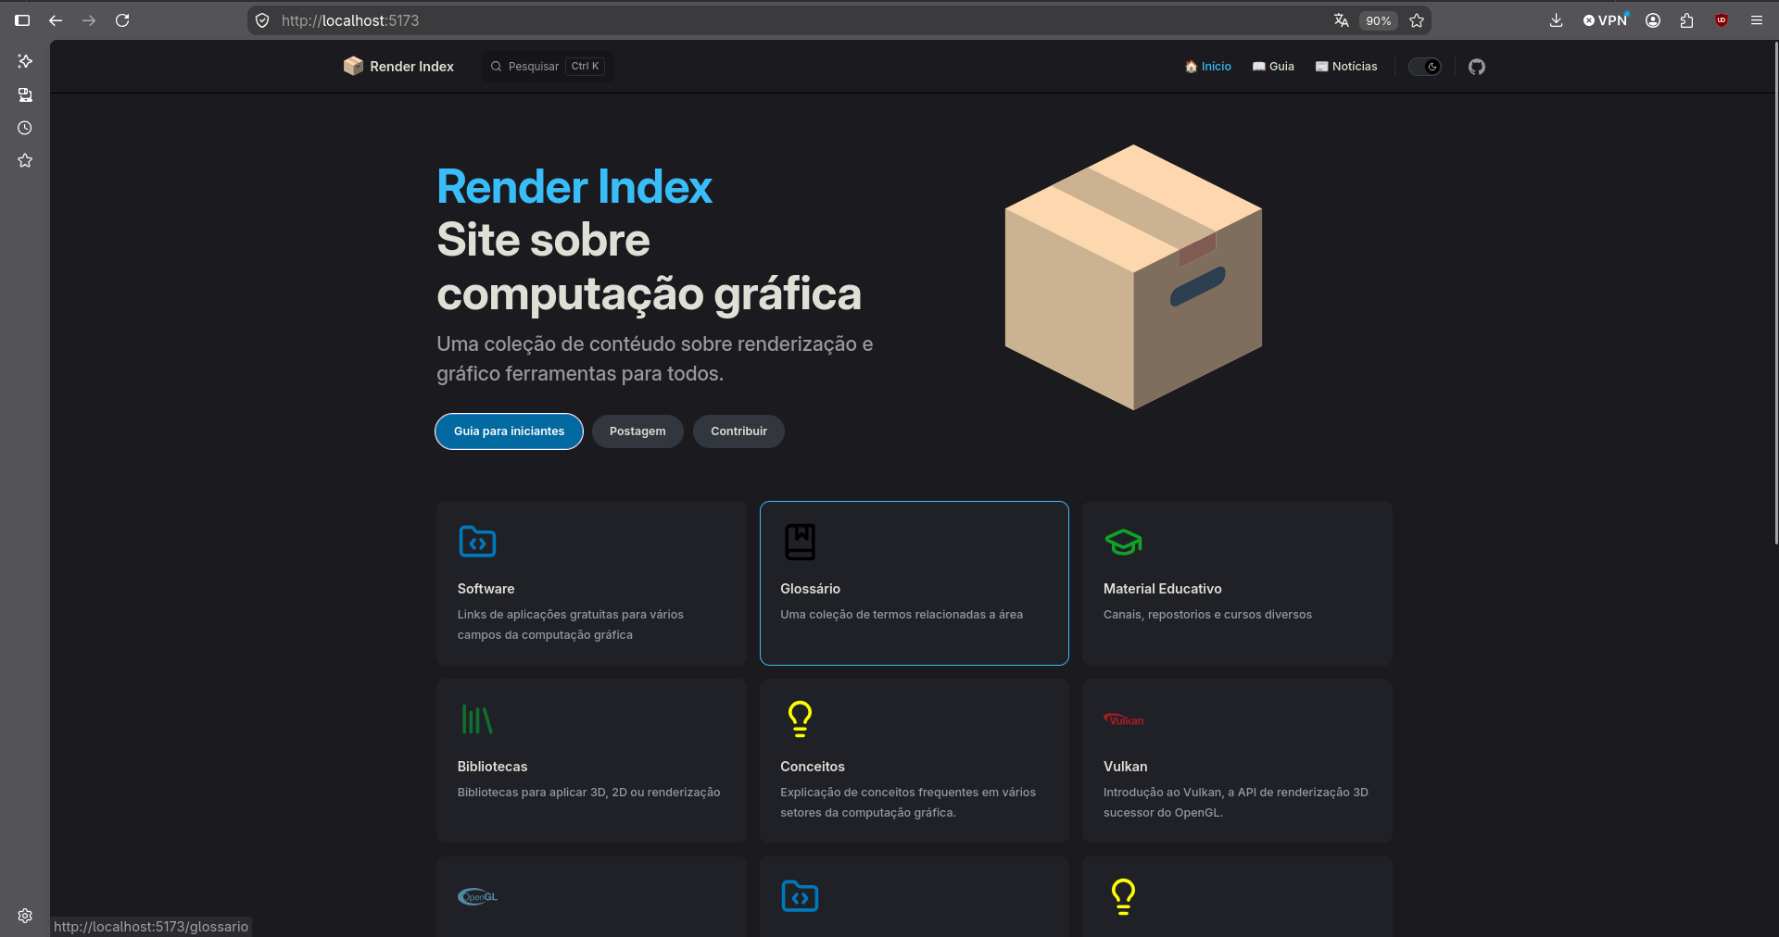
Fonte: Próprios autores
A plataforma foi construída utilizando o gerador de sites estáticos (Static Site Generator - SSG) VitePress v2.0 (baseado em Vite 8 e Vue 3), o que proporciona alta velocidade de compilação (tempo de build aproximado de 3,5 segundos) e páginas estáticas de carregamento instantâneo. Arquivos descritivos escritos em markdown (.md) são convertidos diretamente em estruturas HTML reativas e responsivas.
A página inicial do portal (ilustrada na Figura 4) estabelece a identidade visual e a estrutura de navegação do sistema. O usuário é recepcionado por um cabeçalho descritivo ("Uma coleção de conteúdo sobre renderização e gráfico ferramentas para todos") acompanhado do logotipo tridimensional estilizado de uma caixa de papelão (box.svg), simbolizando a centralização e o "empacotamento" dos recursos promovidos pela indexação. A interface conta com um seletor nativo de dark mode para mitigar a fadiga visual durante longos períodos de estudo e disponibiliza três botões de ação rápida (call to action): "Guia para iniciantes", que direciona a uma trilha conceitual primária; "Postagem", que conecta ao feed dinâmico de notícias; e "Contribuir", que dá acesso direto ao repositório público do projeto no GitHub.
Na parte inferior da tela, uma grade modular distribui cartões informativos (features) com ícones vetorizados customizados, categorizando os principais módulos do site: Software, Glossário, Material Educativo, Bibliotecas, Conceitos, Vulkan, OpenGL, Web, Mobile, Blender, Edição de Vídeo e Impressão 3D e Modelagem.

Figura 5: Guia para iniciantes
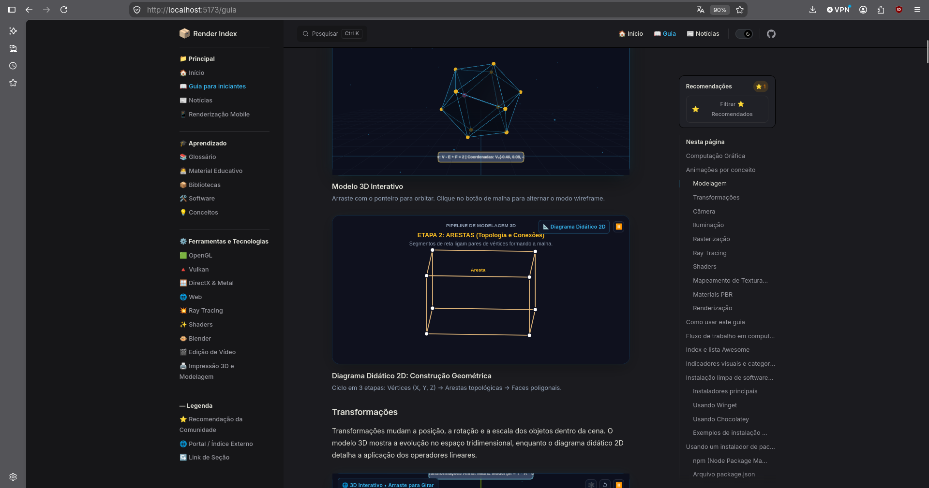
Fonte: Próprios autores

O leitor observa na interface a estruturação de uma trilha didática passo a passo que desmistifica a instalação de ferramentas essenciais no sistema operacional Windows. O conteúdo apresenta comandos práticos para gerenciadores de pacotes modernos (Winget e Chocolatey), instruindo o aluno sobre como instalar de forma limpa ambientes como Node.js, Git, Visual Studio Code, Blender e FFmpeg. Além disso, a página detalha a utilização do gerenciador pnpm e do arquivo package.json, fornecendo um roteiro prático de setup que ensina a clonar o repositório do projeto e iniciar o servidor de desenvolvimento local. O guia incorpora também o componente reativo.

Figura 6: RSS feed com nóticias
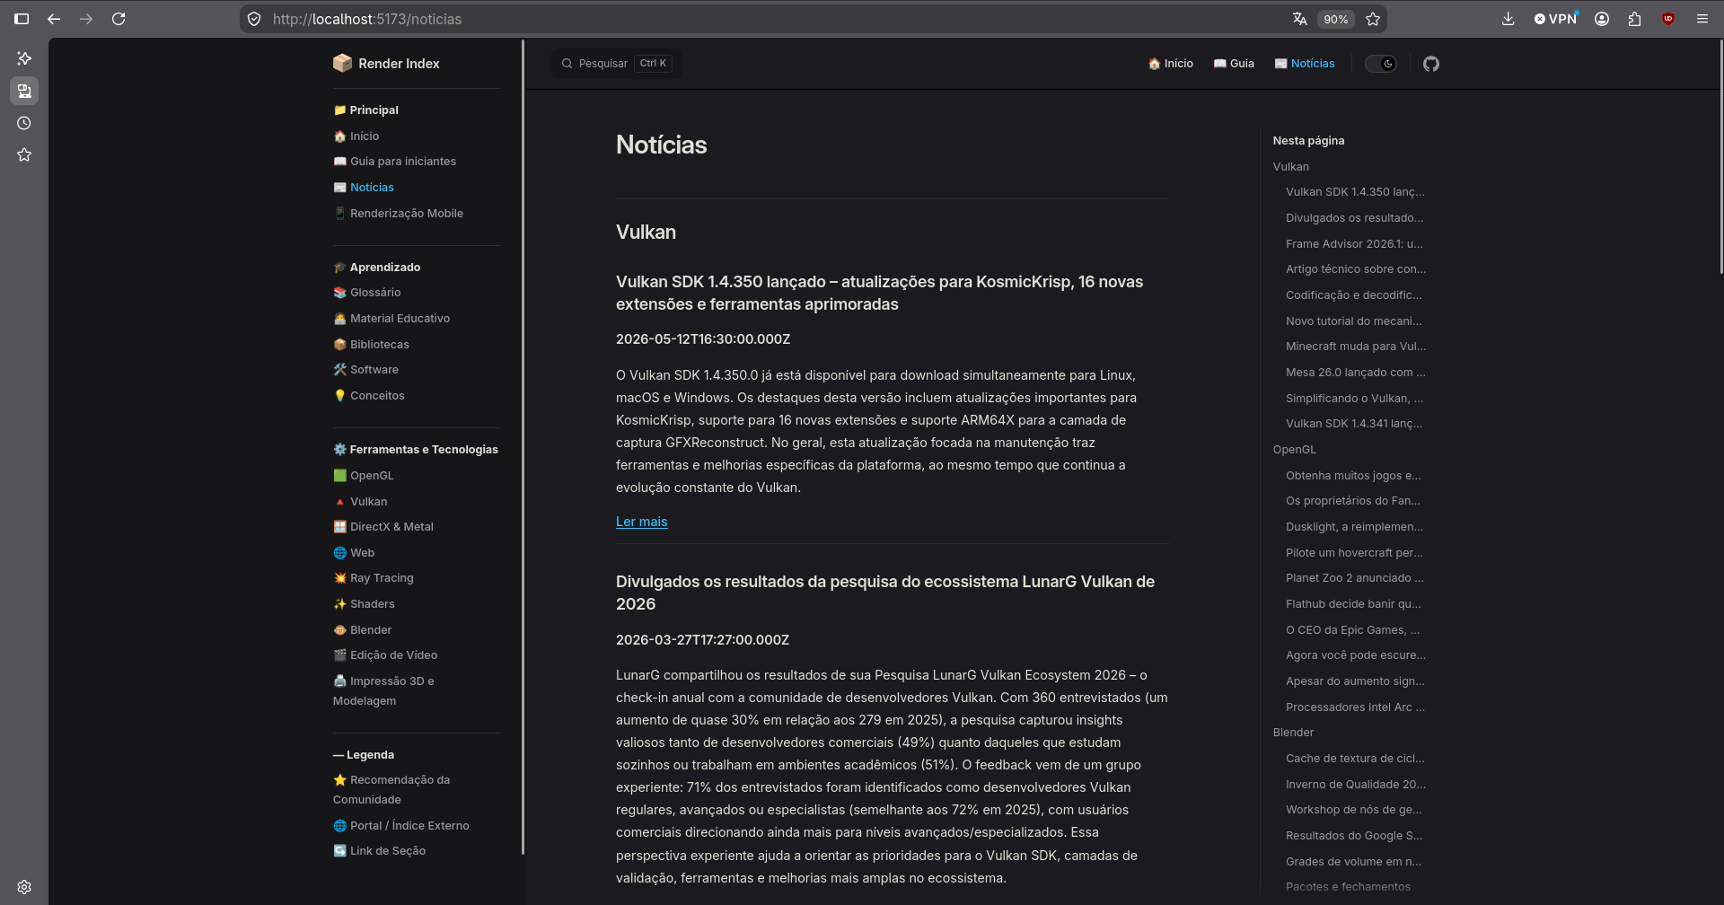
Fonte: Próprios autores
O leitor visualiza blocos reativos individuais que listam as notícias mais recentes das APIs Vulkan, OpenGL e do software Blender. Na estrutura interna do sistema, as postagens são consumidas de forma assíncrona pelo Vue.js (onMounted) por meio de requisições diretas a arquivos JSON armazenados de maneira estática no servidor, assegurando carregamentos instantâneos.

Figura 7: Página Conceitos com animações Three.js e Canva3d.
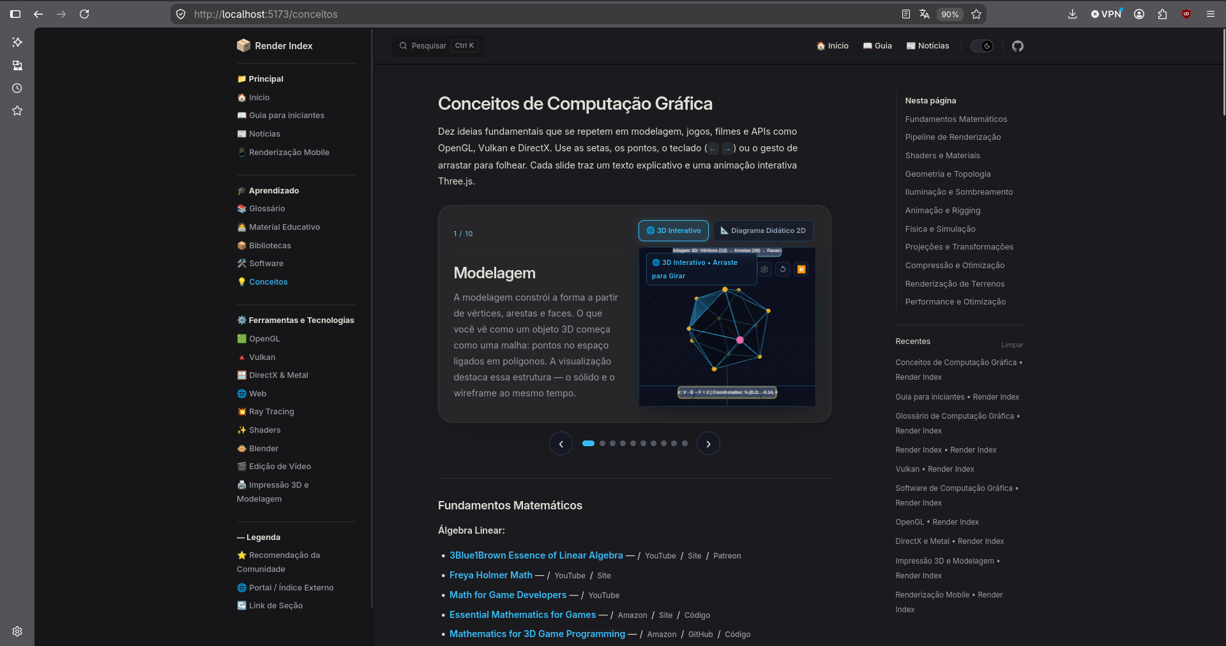
Fonte: Próprios autores
Para fornecer suporte visual prático a conceitos matemáticos altamente abstratos que costumam causar gargalos de aprendizagem no início dos estudos, integrou-se a aba Conceitos de Computação Gráfica. O leitor observa na janela de simulação interativa o funcionamento do componente customizado <ConceptCarousel>, que permite folhear seis conceitos pilares (Modelagem, Transformações, Câmera, Iluminação, Rasterização e Renderização). As animações tridimensionais em tempo real, desenvolvidas com a biblioteca Three.js e Canva3d, ilustram como malhas geométricas discretas (compostas de vértices, arestas e faces) reagem à rotação espacial e à translação baseadas em matrizes 4x4. É demonstrado também o cone de visualização (frustum) da câmera e a atenuação física da luz sobre superfícies com variados parâmetros de rugosidade e metalicidade. Esta interface dinâmica é apresentada na Figura 7.

Figura 8: Página do OpenGL
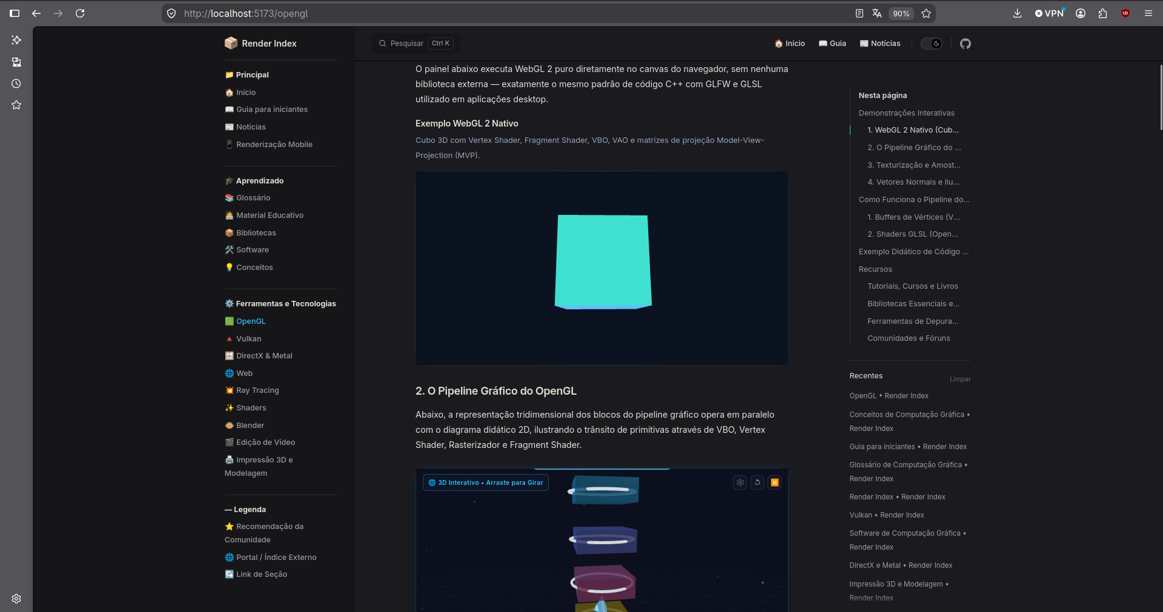
Fonte: Próprios autores
Para conectar o aprendizado teórico ao desenvolvimento de software de baixo nível e programação de placas de vídeo, a plataforma disponibiliza seções dedicadas às principais APIs do mercado.
O leitor observa na interface da página de OpenGL uma curadoria organizada com links rápidos para bibliotecas de criação de janelas (GLFW), matemática vetorial e matricial (GLM), carregadores de modelos 3D (Assimp, TinyOBJLoader) e guias consagrados da comunidade, como o LearnOpenGL. Na seção de Vulkan, a página introduz a API de nova geração da Khronos Group, destacando a especificação de shaders em SPIR-V, amostras oficiais de código (Vulkan Samples), alocação de memória (Vulkan Memory Allocator) e ferramentas de depuração do pipeline gráfico, como o RenderDoc. Esta estrutura documental é exibida na Figura 8.

Figura 9: Guia Técnico do Blender e Gerenciamento de Arquivos
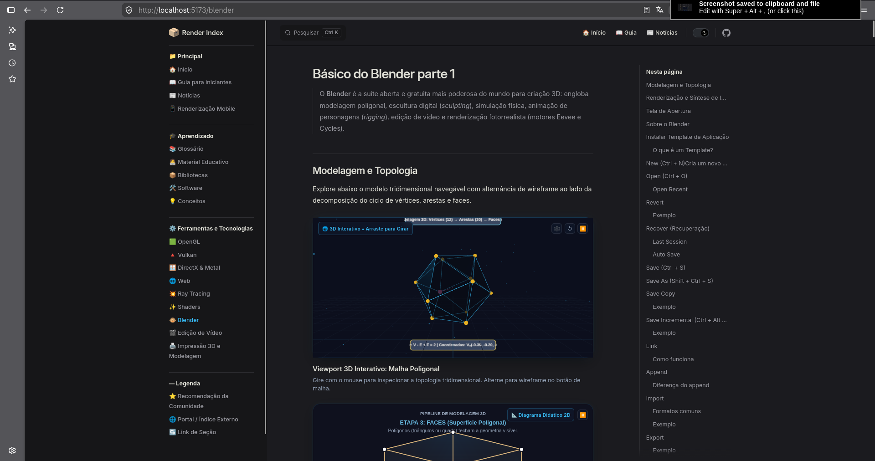
Fonte: Próprios autores

Para capacitar o estudante na utilização do principal software de código aberto da indústria, estruturou-se uma área de treinamento prático dedicada ao Blender.
O leitor observa nos blocos informativos a decomposição detalhada da interface da ferramenta, abordando as funções da barra superior (Topbar), recuperação de arquivos (Auto Save e Recover Last Session) e o uso de salvamento incremental. A documentação esclarece a diferença conceitual entre os comandos Link (importação vinculada ao arquivo original) e Append (importação de cópia independente), além de detalhar o empacotamento de texturas (Pack Resources) e a alternância entre caminhos relativos e absolutos para evitar perda de dados em projetos profissionais. O guia detalha também as regiões do programa (Header, Toolbar, Sidebar, Status Bar) e atalhos essenciais. Esta interface é apresentada na Figura 9.

Figura 10: Seção de Material Educativo e Canais Recomendados
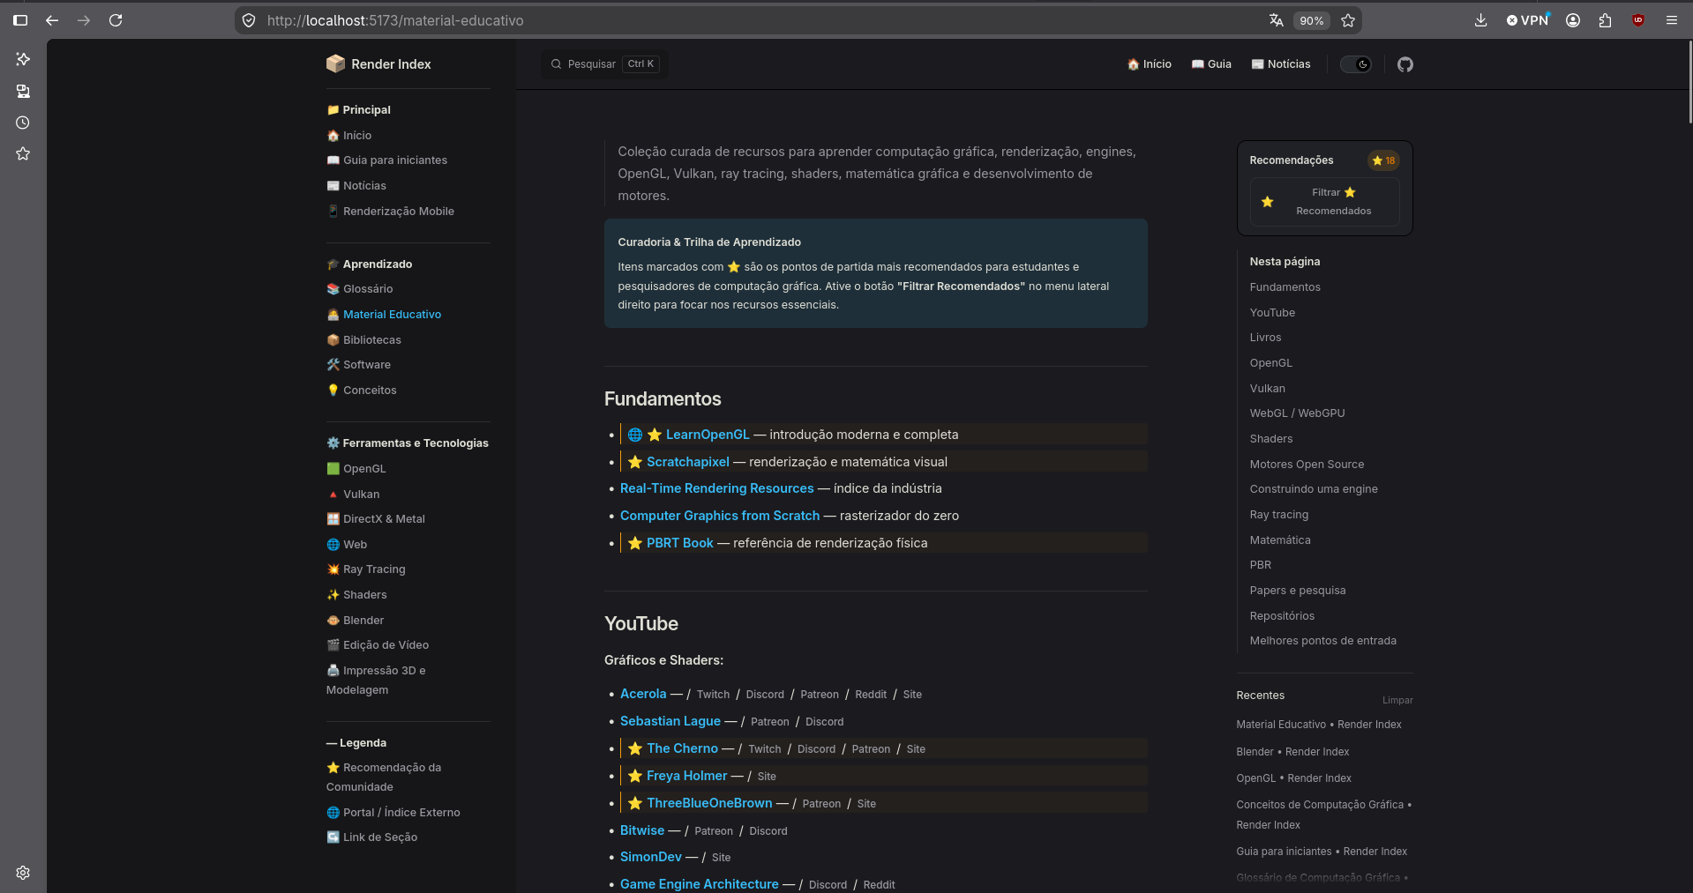
Fonte: Próprios autores

O leitor observa no painel a organização temática de recursos acadêmicos e tutoriais da comunidade internacional. A página reúne links para livros fundamentais da área (como Physically Based Rendering - PBRT e Real-Time Rendering), canais técnicos de destaque no YouTube (incluindo Acerola, Sebastian Lague, Freya Holmer, The Cherno e 3Blue1Brown para álgebra linear visual), além de repositórios de shaders (The Book of Shaders, ShaderToy) e game engines open source como Godot. A interface destaca as melhores escolhas (best picks) para direcionar o estudo independente. Esta curadoria é ilustrada na Figura 10.

Existe um longo debate sobre a forma ideal de introduzir a computação visual. O comitê GranDGamesBR da Sociedade Brasileira de Computação (SBC) defende o domínio rigoroso de APIs de baixo nível (como Vulkan e DirectX) para mitigar a dependência de tecnologias estrangeiras. Por outro lado, Chen, Xu e Rippin (2018) sustentam que expor o estudante iniciante à complexidade sintática imediata dessas APIs causa sobrecarga cognitiva severa, sugerindo que os fundamentos geométricos e lógicos abstratos sejam aprendidos primeiro de forma independente.
O Render Index atua como elemento de conciliação. Ao centralizar as documentações das APIs Vulkan e OpenGL, o site apoia as diretrizes de baixo nível propostas pela SBC. Simultaneamente, ao disponibilizar o "Guia para iniciantes" com simulações matemáticas interativas em Three.js, o portal ratifica a tese de Chen, Xu e Rippin (2018), permitindo ao aluno consolidar a compreensão espacial e de luz antes de se deparar com a densa alocação de memória do hardware gráfico.
Este ambiente dá suporte direto ao modelo de aprendizado híbrido (blended learning) de Alhyari (2026), em que repositórios digitais complementares à instrução formal garantem autonomia e ganho de competência prática ao estudante. Estimula-se, assim, a engenharia reversa defendida por Matsunaga e Miyata (2026), na qual a decomposição analítica das fases do pipeline gráfico promove melhorias perceptivas e raciocínio crítico para a solução de desafios técnicos reais.
CONSIDERAÇÕES FINAIS
Com a estipulação do trabalho, os index de software, glossário, material educativo e bibliotecas repositórios Awesome foram utilizados na coleta e tratamento da informação, emojis foram utilizados para categorizar cada link filtrado, bibliotecas foram usadas para implementar outras funções como: um RSS feed, nóticias, que são tratadas de acordo com atualizações; three.js animações diretas na web.
O resultado obtido foi uma documentação moderna com arquivos em markdown que fornece um passo inicial para a autossuficiência do aprendizado da Computação Gráfica, além de demonstrar outra forma de organização de informação para a retenção de conhecimentos difíceis por conter termos abstratos e falta de visualização desses conceitos. Essas soluções permitem o desenvolvimento profissional sem a necessidade de software que são de natureza proprietária restritiva.
Percebe-se uma ausência de forks(cópias espalhadas em servidores de outra região ) e tradução dessa documentação para uma maior disponibilidade em partes da América Latina, além da falta de demonstrações com outras APIs webs para um maior leque de ferramentas para ser desenvolvido. Atualizações semanais ajudariam na relevância dos index e aprofundamento de outras áreas emergentes como AIs de modelagem em tempo real, permitiriam à documentação atender às demandas crescentes da indústria 4.0.

DECLARAÇÃO DE USO DE INTELIGÊNCIA ARTIFICIAL
Ferramenta / Modelo (Versão) | Etapa | Finalidade | Validação
Google Gemini (v3.8 Flash / v1.5 Flash) | Desenvolvimento da Plataforma e Redação | Auxílio na elaboração de scripts em Vue.js / Three.js, revisão gramatical e estruturação dos parágrafos do artigo. | Código testado no ambiente local (localhost) e texto lido, corrigido e aprovado pelos alunos.
Anthropic Claude (v3.5 Sonnet) | Desenvolvimento e Refinamento do Código | Auxílio na lógica de componentes interativos, resolução de erros de renderização e sintaxe no VitePress. | Código-fonte inspecionado, modificado e testado em ambiente de execução pelos integrantes do grupo.
Anthropic Claude (v3 Opus) | Pesquisa e Síntese Teórica | Apoio na síntese de conceitos de computação gráfica, comparação de algoritmos e estruturação técnica. | Conceitos e dados verificados em bibliografias acadêmicas e validados pelos alunos.
OpenAI / Open Source (GPT-4o / GPT_OSS) | Curadoria e Levantamento Bibliográfico | Pesquisa e filtragem inicial de bibliotecas, repositórios e materiais técnicos sobre renderização 3D. | Fontes e documentações originais consultadas, validadas e selecionadas pelo grupo.
Antigravity (Agente de IA) | Arquitetura de Software | Suporte no planejamento de diretórios, navegação e estrutura de arquivos em Markdown (.md). | Estrutura de páginas e links testada diretamente na plataforma pelo grupo.
GitHub Copilot (v. Extension IDE) | Programação | Autocompletar de código e sugestões rápidas durante a digitação dos scripts. | Sugestões analisadas, aceitas ou recusadas, e testadas em execução pelos alunos.

REFERÊNCIAS
ALHYARI, Narmeen. Effectiveness of blended learning in video editing and production: a case study in Jordanian higher education. Discover Education, v. 5, n. 1, 2026. Disponível em: http://dx.doi.org/10.1007/s44217-026-01120-w. Acesso em: 06 jun. 2026.
CHEN, M.; XU, Z.; RIPPIN, W. On the Pedagogy of Teaching Introductory Computer Graphics without Rendering APIs. Eurographics, 2018. Disponível em: https://dl.acm.org/doi/10.5555/3297765.3297776. Acesso em: 06 jun. 2026.
HUVILA, Isto. The complete information acceptance model. Journal of Documentation, v. 67, n. 4, p. 556-581, 2011.
MADHAVAN, Krishna P. C.; ARNS, Laura L.; BERTOLINE, Gary R. A distributed rendering environment for teaching animation and scientific visualization. IEEE Computer Graphics and Applications, v. 25, n. 5, p. 32–38, Sep-Oct 2005. Disponível em: https://ieeexplore.ieee.org/abstract/document/1510536. Acesso em: 06 jun. 2026.
MATSUNAGA, Harutaka; MIYATA, Kazunori. Extending computer graphics education through reverse engineering: Further enhancements in visual communication and creativity. International Journal of Art & Design Education, n. jade.70010, 2026. Disponível em: http://dx.doi.org/10.1111/jade.70010. Acesso em: 06 jun. 2026.
MTELELI, Lutho; ISAAC MTSHALI, Thokozani; SKOSANA, Ndlelehle. Digital technology integration in Engineering Graphics and design Education: A qualitative study of teachers’ pedagogical practices and challenges. Journal of Education and Teaching (JET), v. 7, n. 1, p. 237–251, 2026. Disponível em: https://jet.or.id/index.php/jet/article/view/746. Acesso em: 06 jun. 2026.
PEREIRA, Otacílio J. e colab. O aspecto visual inspirado em cenários reais como suporte para processos de aprendizagem e softwares educacionais: uma trajetória de experiências. In: Anais da XXII Escola Regional de Computação Bahia, Alagoas e Sergipe (ERBASE). Porto Alegre: SBC, 2024. p. 129–138. Disponível em: https://sol.sbc.org.br/index.php/erbase/article/view/33884. Acesso em: 06 jun. 2026.
XAVIER, G.; COSTA, H. A. X.; VALENTE, L. GranDGamesBR - Grandes Desafios de Pesquisa em Jogos e Entretenimento Digital no Brasil (2020–2030). In: Anais do XIX Simpósio Brasileiro de Jogos e Entretenimento Digital (SBGames). Porto Alegre: SBC, 2020. Disponível em: https://sol.sbc.org.br/. Acesso em: 06 jun. 2026.
ZHENG, Qinghua et al. Knowledge forest: a novel model to organize knowledge fragments. arXiv preprint arXiv:1912.06825, 2019. Disponível em: http://arxiv.org/abs/1912.06825. Acesso em: 06 jun. 2026.

https://github.com/Open-Industry-Project/Open-Industry-Project
https://www.tutorialspoint.com/webgl/images/fragment_operations.jpg

